Validation
PF Grenoble - test

JJ
16 avril 2008 - 14H
1) Le fond de la description n’est pas dans la bonne couleur (en gris au lieu de jaune) :

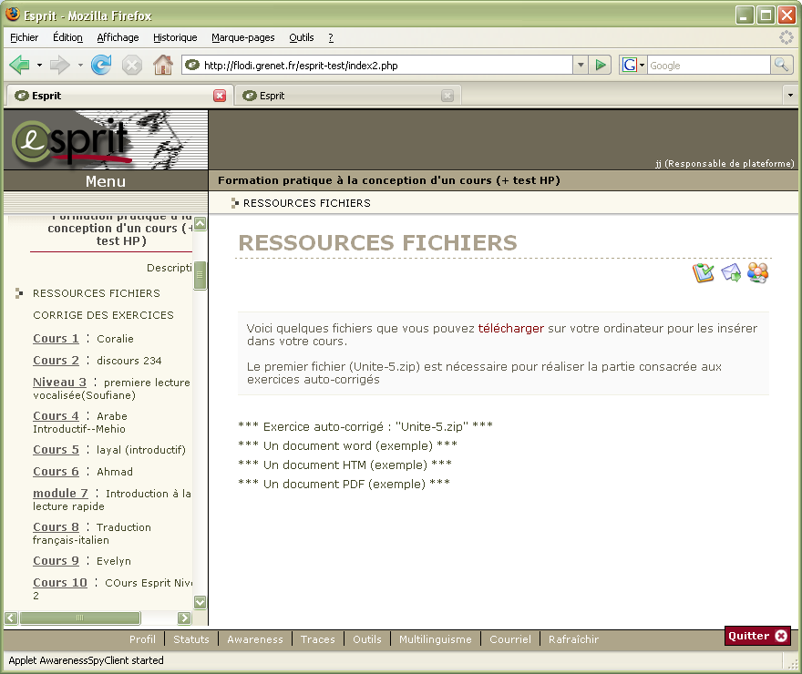

au lieu de :

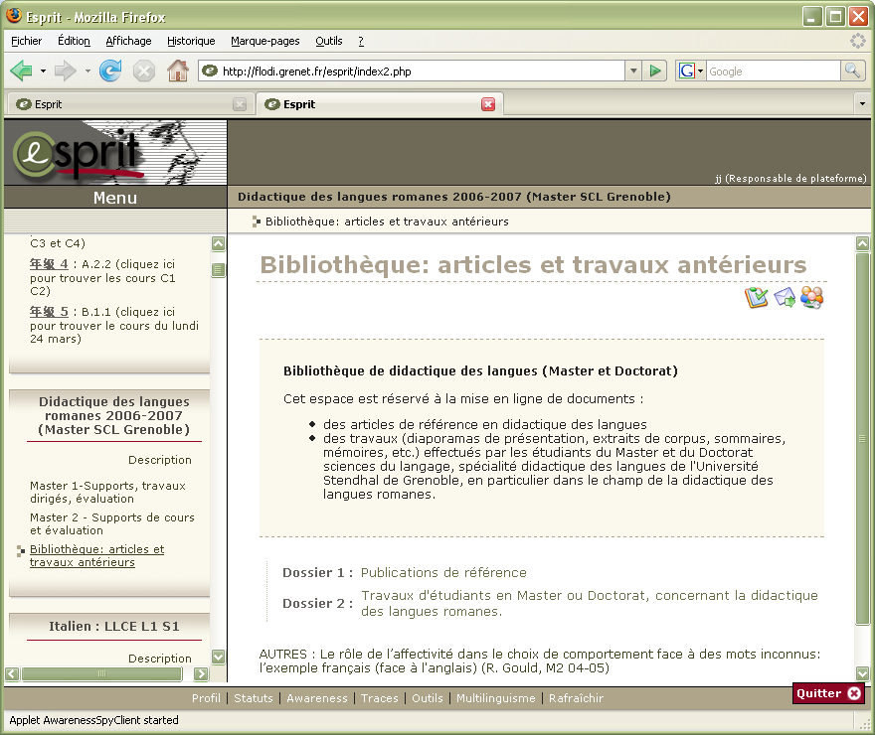

OK 2) Les caractères sont trop grands (dans toutes les boîtes « courriel »)

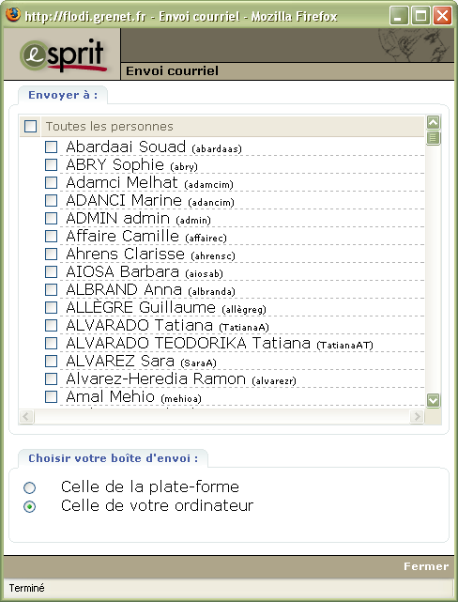

2bis) Attention gros problème = activation du lien « courriel » depuis la barre du bas depuis :

I - La description de la formation (menu) = Tous les inscrits aux différents cours de la formation MAIS pas tous les inscrits à la PF :-DD (on en avait parlé, tu te souviens ?)

OK II- Un cours (lorsqu’un cours est sélectionné ou une unité ou à l’intérieur d’une unité) = comportement identique à l’enveloppe avec flèche située dans le menu, niveau cours) = tuteurs, étudiants et responsables inscrits au cours (non présélectionnés)

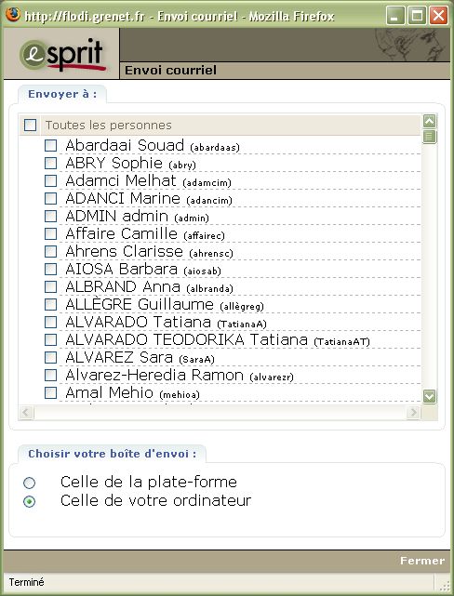

OK 3) Forum

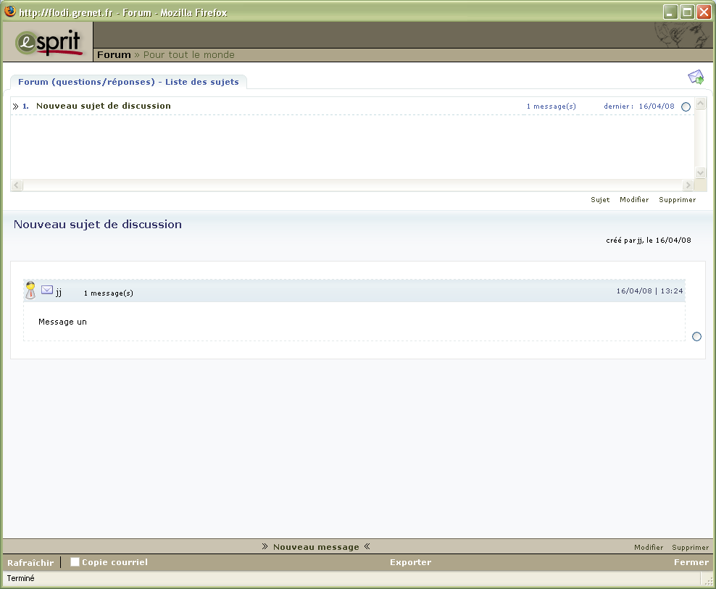

Caractères : ok
Si clic sur enveloppe : a) problème de caractères comme partout
b) ajouter liste des tuteurs (au-dessus et non présélectionnés). - on en avait discuté, tu te souviens ?- = exactement comme dans les collecticiels (là c’est ok)

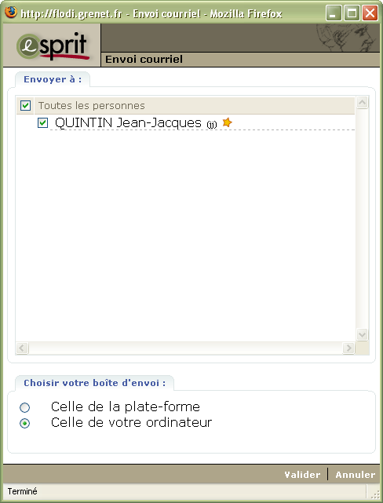

OK 4) Appel au courriel depuis le lien en bas de l’écran :

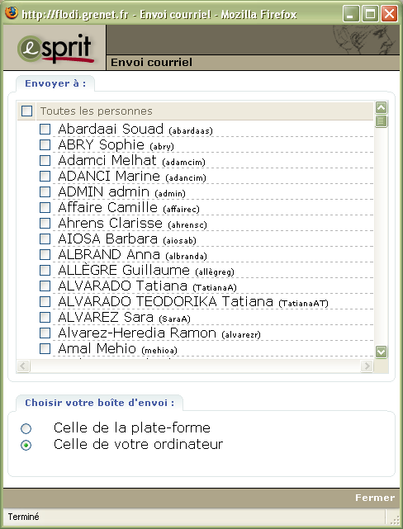

A diviser (exactement comme l’enveloppe du menu général) en :

1) Tuteurs
2) Etudiants
3) Responsable

… vous avez peut-être décidé, Cédric et toi, de faire ainsi mais ce n’est pas ainsi qu’il faudrait faire…. l’appel au courriel général = enveloppe menu et lien de la barre du dessous = même chose = comme l’enveloppe, sans présélection donc.

ATTENTION : Que les tuteurs, étudiants et responsables inscrits au cours !!

OK 5) Appel du courriel depuis le tableau de bord

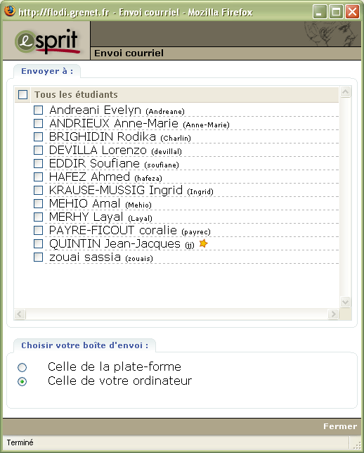

Non : Les tuteurs doivent TOUJOURS être présents !

6) eConcept = problème de caractères (taille) + Attention (cf. ci-dessous)

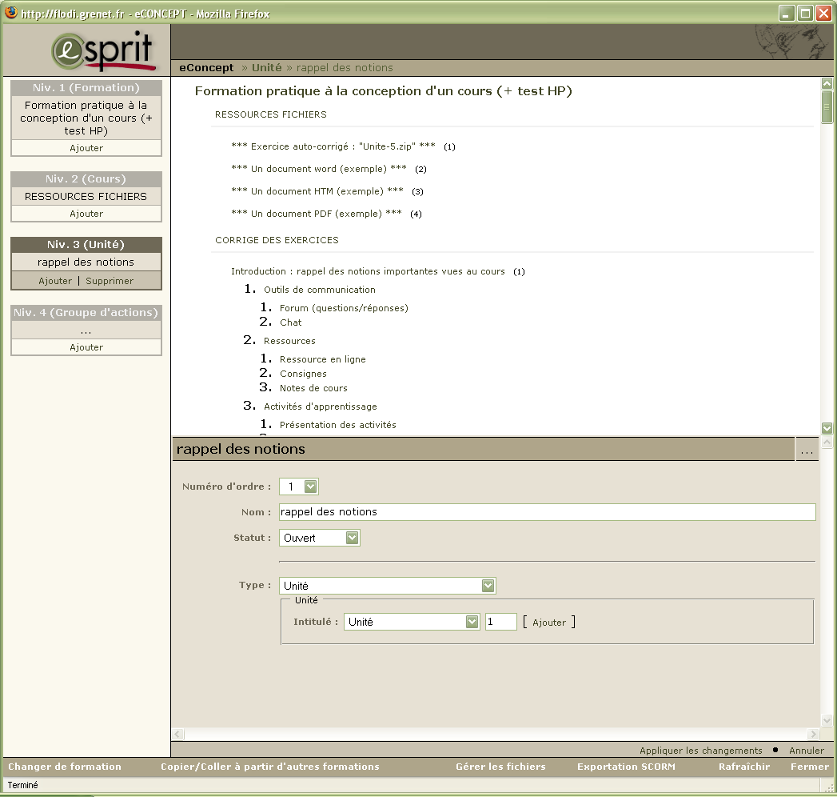

Attention ‼ ! Dire à Silecs que c’est deux liens ne doivent pas être implémentés ‼ Ce sont des développements en cours ‼ ‼ Cédric n’a pas terminé ‼

OK 7) eConcept : niveau formation = pbl de taille de caractères + Attention

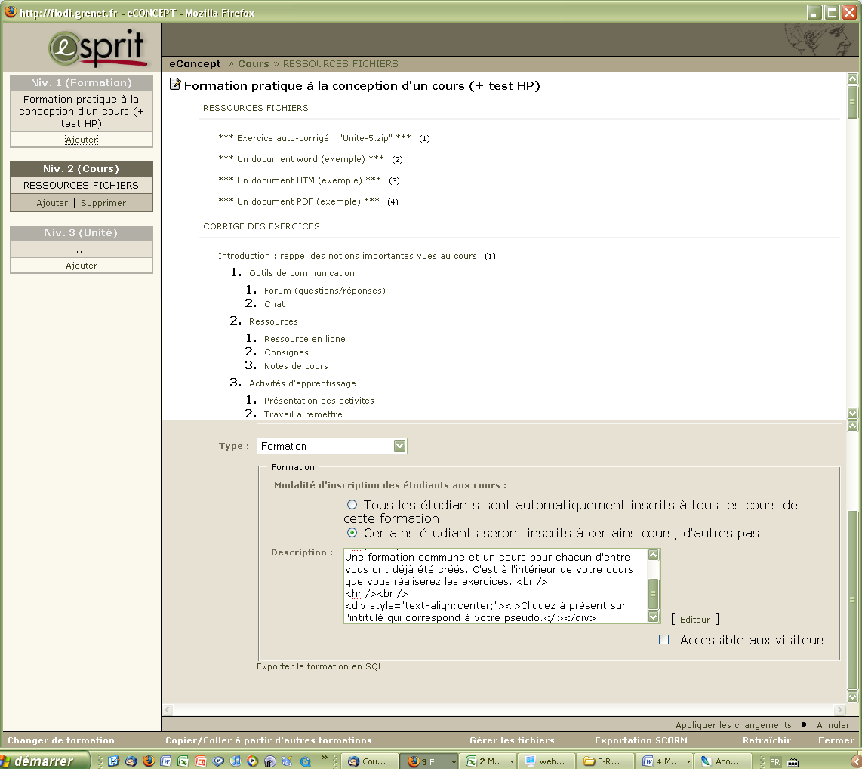

Attention, la fonction « Exporter la formation en SQL ne devrait pas être visible ! Voir avec Silecs
8) A partir de la création d’une nouvelle formation = problème de taille de caractères : cette fenêtre et les fenêtres qui suivent





